黄淮学院教务管理系统成绩录入操作手册
自使用新教务管理系统录入成绩以来，任课教师录入成绩时经常出现各种问题，导致个别课程成绩不能正常录入。为了广大任课教师能够顺利录入成绩，特制定本手册。
- 成绩录入相关人员职责
成绩录入共涉及六个角色，每个角色各司其职是确保正确录入成绩的关键。学院学籍管理员由学院指定专人担任。
（一）教务处学籍管理员
1、负责新生报到注册、建立学籍；
2、在教务管理系统内对学籍异动学生进行调整；
3、处理学院学籍管理员权限范围内不能解决的问题。
（二）教务处教学管理员
处理学院教学秘书做课等权限范围之内不能解决的问题。
（三）学院学籍管理员
1、负责对本学院新生报到之前预分班，对本学院新生编排学号；
2、同一年级、同一个专业下班级异动；
3、学生密码初始化（本学院学生登录教务网络管理系统学院密码错误，由学院学籍管理员对学生密码进行初始化）
4、及时解决任课老师提出的学籍问题；
5、最迟在每学期第十七周之前，把任课老师提出的解决后的学籍问题反馈给课程承担单位教学秘书。在任课教师录入成绩之前把休学、退学、转学、当兵和缓考等情况的学生名单提供给任课教师。
（四）学院教学秘书
1、教务系统内本学院教学计划的制定，排课，做正选课，设置课程系数、成绩录入时间、成绩录入人；
2、对于课程、班级或学生信息有误的课程需要重新做正选课、设置课程系数、成绩录入时间、成绩录入人；
3、通知该课任课教师核实课程、班级及学生信息。
（五）任课教师
在课程承担单位教学秘书做过正选课之后，核对在教务网络管理系统中上课班级学生与实际上课学生是否相符，如果不符，最迟在每学期第十六周之前及时反馈给学生所在学院学籍管理员。
（六）学生
1、在学校规定的时间内对任课教师进行评教；
2、每学期考试结束后登录教务管理系统查看个人成绩。
- 成绩录入的流程
（一）流程图
下图是各个角色的职责及工作流程，图中每一列表示该角色需要做的工作，每一列从上到下表示时间的先后顺序。涉及角色说明：
1、上课班级学院学籍管理员说明举例：例如任课教师张老师所担任的课是外国语学院英语2201B班的课，那么上课班级学院学籍管理员就是外国语学院的学籍管理员。
2、课程承担单位学院教学秘书说明举例：例如任课教师张老师所担任的课程是公共课大学英语，那么课程承担单位是外国语学院。
（二）注意事项
教务管理系统使用的基本流程是：做教学计划—排课—正选课—设置课程系数—设置成绩录入人—设置成绩录入时间，其中做正选课是成绩录入的关键，它是把课程和行政班级及该班级每一个学生相对应关联，在该班级中，如果有一个学生的学籍有问题，老师录成绩就会出现问题。
为了使学生能看到自己本学期上课的课表，请各学院教学秘书在学期初做正选课。
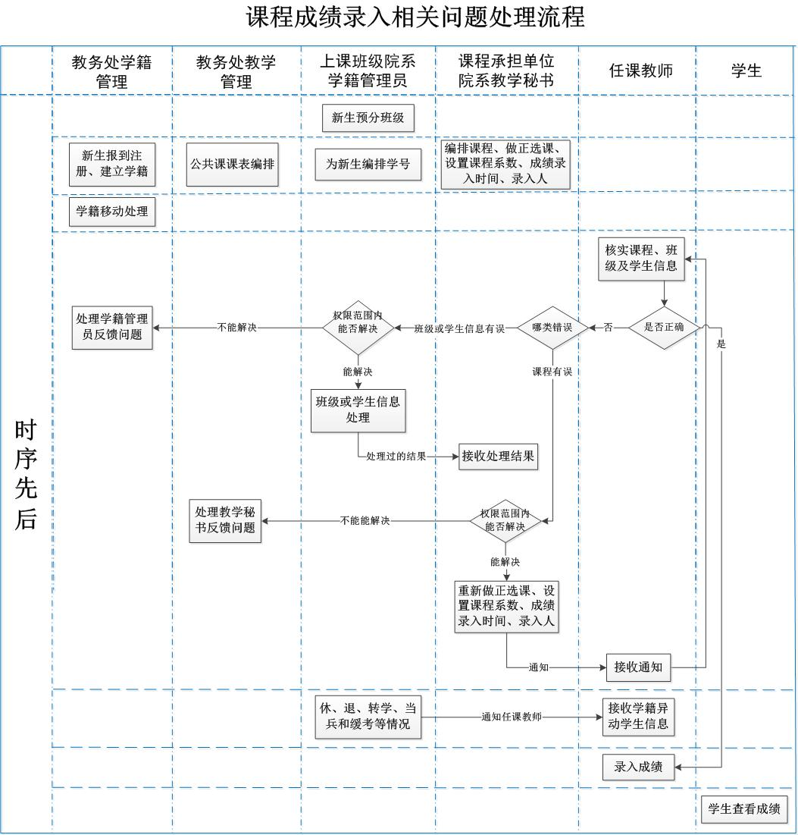
- 成绩录入出现的主要问题及解决办法
- 在教务管理系统中，有部分学生没有学号，数据关联不上，不能录入成绩。解决办法：学院学籍管理员及时完善学号。
- 学籍异动造成录成绩不能录入的问题
（1）部分转专业的学生，教学秘书在做正选课时，实际上课的专业、班级和在教务管理系统中的专业、班级不对应，关联不到该生，老师在录成绩也找不到该生。
解决办法：教学秘书在做正选课时尽量放在考试前，另外正选之后要让任课教师对上课学生进行核对，有问题及时解决，确保上课学生和系统内一一对应。
（2）学生不在要求的行政班级内上课。
解决办法：学院严格要求学生按要求到相应的行政班级上课。
（3）有些同学已经办理休学、退学、转学、当兵和缓考等学籍异动，有任课老师不了解情况。
解决办法：有学籍异动的学生教务处应该及时修改教务系统，其他情况应由辅导员在成绩录入前把名单交给任课教师。
- 个别学院不按教学计划开设一些课程。
解决办法：学院严格按照教学计划开设课程。
- 跨学院上课教师学生对应不上。
例如，大学英语上课的承担单位是外国语学院，开课的专业班级是其他学院。在学期末，承担大学英语的任课教师在录入成绩时候，发现学生学籍有问题（多学生或少学生等），有些老师不知道该如何处理，暂时不录入；有些老师把问题反馈给本学院教学秘书，而教学秘书没有权限解决此问题，只有给上课班级所在的学院学籍管理员联系。因中间环节较多，至今仍有很多这样的问题没有得到解决。
解决办法：跨学院上课教师应该由任课教师直接找上课学生学院学籍管理员解决。

附件：黄淮学院成绩录入相关人员，如人员有误或调动请与教务处学务管理科联系（综合楼203，电话：2853018）。

